CONVOCAÇÃO

De ordem do Senhor Presidente da Comissão Parlamentar de Inquérito do Transporte Público do DF, Deputado Bispo Renato Andrade, convoco os Senhores Deputados membros desta, para a 1ª Reunião Ordinária a realizar-se no dia 20 de maio de 2015 (quarta-feira), às 17h30 na Sala de Reuniões das Comissões nº 01.
Lembro aos Senhores Deputados membros que na impossibilidade de seu comparecimento, que informem aos seus respectivos suplentes da realização desta para fins de substituição.
Brasília, 19 de maio de 2015.

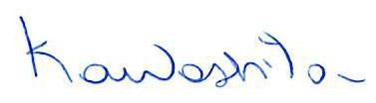
Hilton Kazuo S. Kawashita
Secretário

